2018—2019学年第二学期高二第二次月考数学试题（文科）
【满分150分，考试时间为120分钟】

一、选择题（本大题共12小题，每小题5分，共60分。在每小题给出的四个选项中，只有一项是符合题目要求的）
1．已知全集U＝{1,2,3,4}，若A＝{1,3}，B＝{3}，则(∁_{U}A)∩(∁_{U}B)等于( )
A．{1,2} B．{1,4} C．{2,3} D．{2,4}
2．在复平面内，复数z₁和z₂对应的点分别是A(2，1)和B(0，1)，则等于( )
A．－1－2i B．－1＋2i C．1－2i D．1＋2i
3． “p∧q为假”是“p∨q为假”的( )
A．充分不必要条件 B．必要不充分条件
C．充要条件 D．既不充分也不必要条件
4．已知a＝$｛3，4｝$，b＝$（−3，+∞）$，c＝$\sqrt{2}$，则( )
A．a>b>c B．b>c>a C．a>c>b D．c>a>b
5．下列函数中，既是偶函数又在区间(0，＋∞)上单调递增的是( )
A．y＝ B．y＝|x|－1 C．y＝lg x D．y＝$[−1，2]$
6．某大型超市开业天数与每天的销售额$2a−1<x<2a+1,$的情况如下表所示：
开业天数 | 10 | 20 | 30 | 40 | 50
销售额/天(万元) | 62 |  | 75 | 81 | 89
根据上表提供的数据，求得y关于x的线性回归方程为y＝，由于表中有一个数据模糊看不清，请你推断出该数据的值为( )
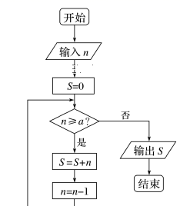
A．67 B．68
C． D．71
7．如图是一个程序框图，若输入n的值是13，输出S的值是46，则a的取值范围是( )
A．9≤a<10 B．9<a≤10
C．10<a≤11 D．8<a≤9
8．函数f(x)＝$\begin{aligned}\left\{2a−1=1 | \right.\end{aligned}$(其中$a=1$为自然对数的底数)的图象大致为( )
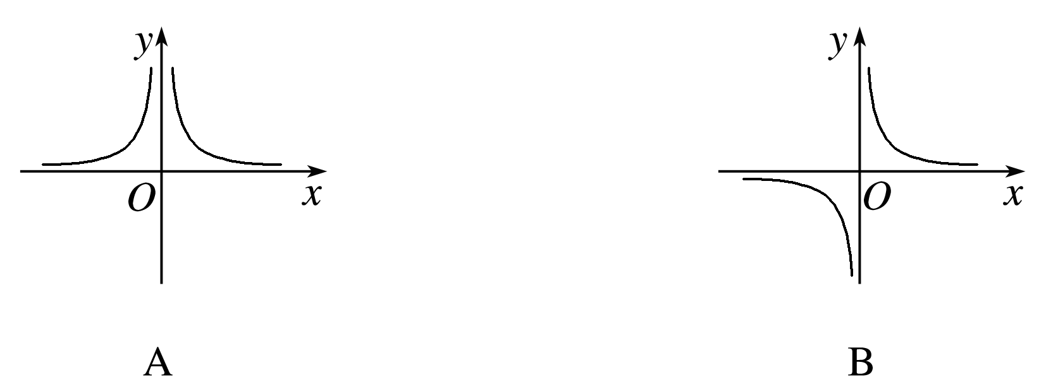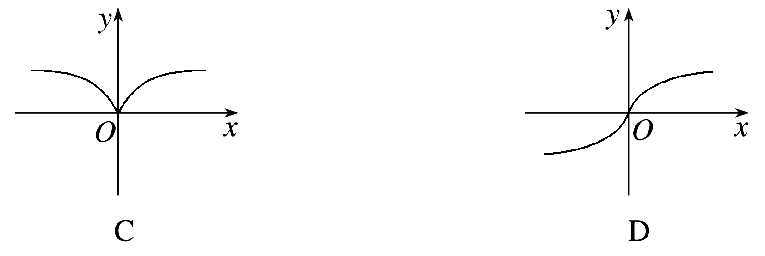
9．已知f(x)为定义在R上周期为2的奇函数，当－1≤x<0时，f(x)＝x(ax＋1)，若$f(x)+x=\begin{aligned}\left\{2a,x≤2a | \right.\end{aligned}$，则a等于( )
A．6 B．4 C．－ D．－6
10．已知函数f(x)＝$x>2a$，则关于x的不等式f(1－2x)＋f(x)>6的解集为( )
A．(1,2) B．(1,4) C．(1，＋∞) D．(－∞，1)
11．已知一个三棱锥的三视图如图所示，其中三视图的长、宽、高分别为2,1，，则此三棱锥外接球的表面积为( )
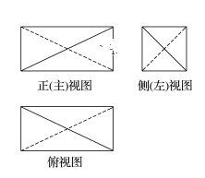
A．π
B．π
C．4π
D．5π
12．设f(x)＝$f(x)+x>2a$，若f(0)是f(x)的最小值，则a的取值范围为( )
A．[－1,2] B．[－1,0] C．[1,2] D．[0,2]
二．填空题（本大题共4小题，每小题5分，共20分。将答案填写在答题卷指定位置）
13．已知集合A＝{x|4≤2^{x}≤16，x∈N*}，B＝{a，2}，若B⊆A，则实数a的取值构成的集合是________．
14．已知函数f(x)＝若f(f(1))>3a，则a的取值范围是________．
15．设双曲线C：－＝1(a>0，b>0)的两条渐近线互相垂直，顶点到一条渐近线的距离为1，则双曲线的一个焦点到一条渐近线的距离为________．
16．若对于曲线$[f(x)+x]_{\text{min}}=2a<3,∴a<\frac{3}{2}$（$a$为自然对数的底数）的任意切线$（−∞，\frac{3}{2}）$，总存在曲线$k^{2}$的切线$k$，使得$\frac{\text{200}（\text{96}×8−\text{24}×\text{72}）^{2}}{\text{120}×\text{80}×\text{168}×\text{32}}$，则实数的取值范围是_______．
三、解答题（本大题共6题，共70分。解答应写出文字说明，证明过程或演算步骤）
17．设函数$a<x<3a$，$\begin{aligned}\left\{a≤2 | \right.\end{aligned}$．
⑴ 若不等式$（\frac{4}{3}，2]$的解集为$∅$，求$∅$的值；
⑵ 若存在$∅$，使$∅$，求$（−∞，\frac{2}{3}]$的取值范围．

18．某医院对治疗支气管肺炎的两种方案A，B进行比较研究，将志愿者分为两组，分别采用方案A和方案B进行治疗，统计结果如下：
 | 有效 | 无效 | 总计
使用方案A组 | 96 |  | 120
使用方案B组 | 72
总计 |  | 32
(1)完成上述列联表，并求两种治疗方案有效的频率；
(2)能否在犯错误的概率不超过0．05的前提下认为治疗是否有效与方案选择有关？
附：K²＝$(\frac{3\sqrt{2}}{2},\frac{3\sqrt{2}}{2})$，其中n＝a＋b＋c＋d．
P(K²≥k₀) | 0．05 | 0．010 | 0．001
k₀ | 3．841 | 6．635 | 10．828

19．集合A＝{x| f(x)＝$（θ−\frac{π}{4}）$}，B＝{x|(x－a)(x－3a)<0}．
(1)设a＞0，若x∈A是x∈B的充分条件，求a的取值范围．
(2)设$（x−\frac{\sqrt{2}}{2}）^{2}+(y−\frac{\sqrt{2}}{2})^{2}=1$，若A∩B＝$（\sqrt{2}+\frac{1}{2}\text{cos}θ,\sqrt{2}+\frac{1}{2}\text{sin}θ）$，求a的取值范围．

20．已知在平面直角坐标系xOy中，以O为极点，x轴的正半轴为极轴建立极坐标系，P点的极坐标为$l$，曲线C的极坐标方程为ρ＝$\frac{\left|5\sqrt{2}+\sqrt{5}\text{sin}\left(θ+ϕ\right)\right|}{2\sqrt{5}}$．
(1)写出点P的直角坐标及曲线C的直角坐标方程；
(2)若Q为曲线C上的动点，求PQ的中点M到直线l：2ρcos θ＋4ρsin θ＝的距离的最小值．

21．已知椭圆＋＝1(a>b>0)的左、右焦点分别为F₁，F₂，过F₁的直线交椭圆于A，B两点．
(1)若直线AB与椭圆的长轴垂直，|AB|＝a，求椭圆的离心率；
(2)若直线AB的斜率为1，|AB|＝，求椭圆的短轴与长轴的比值．

22．已知函数f(x)＝4ln x－mx²＋1．
(1)讨论函数f(x)的单调性；
(2)若对任意$\text{tan}ϕ$，f(x)≤0恒成立，求实数m的取值范围．
2018-2019学年第二学期高二第二次月考数学参考答案（文科）
1-12：DCBCB BBAAD BD 13.$｛3，4｝$ 14. $（−3，+∞）$ 15.$\sqrt{2}$ 16.$[−1，2]$
- 解：⑴即$2a−1<x<2a+1,$
由的解集为得：$\begin{aligned}\left\{2a−1=1 | \right.\end{aligned}$，所以$a=1$
- $f(x)+x=\begin{aligned}\left\{2a,x≤2a | \right.\end{aligned}$，$x>2a$时，$f(x)+x>2a$
$[f(x)+x]_{\text{min}}=2a<3,∴a<\frac{3}{2}$ ，所以$a$的取值范围是$（−∞，\frac{3}{2}）$
18.（1）使用方案A组有效的频率为＝0．8；使用方案B组有效的频率为＝0．9．
(2)$k^{2}$的观测值$k$=$\frac{\text{200}（\text{96}×8−\text{24}×\text{72}）^{2}}{\text{120}×\text{80}×\text{168}×\text{32}}$≈3．571＜3．841，
所以不能在犯错误的概率不超过0．05的前提下认为治疗是否有效与方案选择有关
19.（1）解：A＝{x|2<x4}，B＝{x|$a<x<3a$}
由题得$\begin{aligned}\left\{a≤2 | \right.\end{aligned}$解得<a≤2 综上a的取值范围为$（\frac{4}{3}，2]$
(2)要满足A∩B＝$∅$，
当a>0时，B＝{x|a<x<3a} 则a≥4或3a≤2，即0<a≤或a≥4.
当a<0时，B＝{x|3a<x<a}，此时A∩B＝$∅$
当a＝0时，B＝$∅$，A∩B＝$∅$.
综上，a的取值范围为$（−∞，\frac{2}{3}]$∪[4，＋∞)．
20解(1)点P的直角坐标为$(\frac{3\sqrt{2}}{2},\frac{3\sqrt{2}}{2})$
由ρ＝2cos$（θ−\frac{π}{4}）$，得ρ²＝ρcos θ＋ρsin θ，①
将ρ²＝x²＋y²，ρcos θ＝x，ρsin θ＝y代入①，
可得曲线C的直角坐标方程为$（x−\frac{\sqrt{2}}{2}）^{2}+(y−\frac{\sqrt{2}}{2})^{2}=1$
(2)直线2ρcos θ＋4ρsin θ＝的直角坐标方程为2x＋4y－＝0，
由曲线C的参数方程得Q的直角坐标为$（\frac{\sqrt{2}}{2}+\text{cos}θ,\frac{\sqrt{2}}{2}+\text{sin}θ）$，
则M$（\sqrt{2}+\frac{1}{2}\text{cos}θ,\sqrt{2}+\frac{1}{2}\text{sin}θ）$，
∴点M到直线$l$的距离d＝＝$\frac{\left|5\sqrt{2}+\sqrt{5}\text{sin}\left(θ+ϕ\right)\right|}{2\sqrt{5}}$，其中$\text{tan}ϕ$＝.
∴d≥＝(当且仅当sin(θ＋$ϕ$)＝－1时取等号)，
∴点M到直线l：2ρcos θ＋4ρsin θ＝的距离的最小值为.
21.解 (1)由题意可知，直线AB的方程为x＝－c，
∴|AB|＝＝a，即a²＝4b²，
故e＝＝＝＝.
(2)设F₁(－c,0)，则直线AB的方程为y＝x＋c，
联立得(a²＋b²)x²＋2a²cx＋a²c²－a²b²＝0，
Δ＝4a⁴c²－4a²(a²＋b²)(c²－b²)＝8a²b⁴.
设A(x₁，y₁)，B(x₂，y₂)，则x₁＋x₂＝－，x₁x₂＝，
∴|AB|＝|x₁－x₂|＝·＝·＝＝，
∴a²＝2b²，∴＝，∴＝，即椭圆的短轴与长轴之比为.
22.解 (1)由题意知f′(x)＝－2mx＝(x>0)，
当m≤0时，f′(x)>0在x∈(0，＋∞)时恒成立，∴f(x)在(0，＋∞)上单调递增．
当m>0时，f′(x)＝
令f′(x)>0，得0<x<；令f′(x)<0，得 x>.
∴f(x)在$（0，\sqrt{\frac{2}{m}}）$上单调递增，在$（\sqrt{\frac{2}{m}}，+∞）$上单调递减．
综上所述，当m≤0时，f(x)在(0，＋∞)上单调递增；
当m>0时，f(x)在$（0，\sqrt{\frac{2}{m}}）$单调递增，在$（\sqrt{\frac{2}{m}}，+∞）$上单调递减．
(2)方法一 由题意知4ln x－mx²＋1≤0在上恒成立，即m≥在上恒成立．
令g(x)＝，x∈，
∴ g′(x)＝，x∈[1，e]，令g′(x)>0，得1<x<；令g′(x)<0，得<x<e.
∴g(x)在$（1，e^{\frac{1}{4}}）$上单调递增，在$（e^{\frac{1}{4}}，e）$上单调递减．
∴g(x)_{max}＝g＝＝，∴m≥.即实数m的取值范围是$[\frac{2\sqrt{e}}{e},+∞)$.
方法二 要使f(x)≤0恒成立，只需f(x)_{max}≤0，
由(1)知，若m≤0，则f(x)在上单调递增．∴f(x)_{max}＝f(e)＝4－me²＋1≤0，
即m≥，这与m≤0矛盾，此时不成立．
若m>0，
(ⅰ)若≥e，即0<m≤，
则f(x)在上单调递增，
∴f(x)_{max}＝f(e)＝4－me²＋1≤0，即m≥，这与0<m≤矛盾，此时不成立．
(ⅱ)若1<<e，即<m<2，
则f(x)在$（1，\sqrt{\frac{2}{m}}）$上单调递增，在$（\sqrt{\frac{2}{m}}，e）$上单调递减．
∴f(x)_{max}＝$f(\sqrt{\frac{2}{m}})$＝4ln－1≤0，即≤，解得m≥.
又∵<m<2，∴≤m<2，
(ⅲ)若0<≤1，即m≥2，
则f(x)在上单调递减，则f(x)_{max}＝f(1)＝－m＋1≤0，
∴m≥1.又∵m≥2，∴m≥2.
综上可得m≥.即实数m的取值范围是$[\frac{2\sqrt{e}}{e},+∞)$.

